EXAMEN HOGER ALGEMEEN VOORTGEZET ONDERWIJS IN 1980

Vrijdag 2 mei, 9.00 - 12.00 uur

SCHEIKUNDE

(Open Vragen)

Dit examen bestaat voor iedere kandidaat uit vier opgaven.

Aan dit examen wordt deelgenomen door kandidaten opgeleid volgens het gewone examen- programma (het zg. Rijksleerplan) en door kandidaten opgeleid volgens het experimentele programma van de voormalige Commissie Modernisering Leerplan Scheikunde (CMLS).
In dit examen komen drie soorten opgaven voor:
— opgaven, die gemaakt moeten worden door alle kandidaten.
- opgaven, die in het bijzonder bestemd zijn voor kandidaten opgeleid volgens het gewone examenprogramma. In het werk zijn deze opgaven aangeduid met RL (van rijksleerplan) achter het nummer.
- opgaven, die in het bijzonder bestemd zijn voor kandidaten opgeleid volgens het experimentele programma van de CMLS. In het werk zijn deze opgaven aangeduid met CM achter het nummer.

Bij het examen scheikunde wordt de volgende verdeling van de tijd over de twee onderdelen aanbevolen:
open vragen: 1½ uur, meerkeuzetoets: 1½ uur.

Deze opgaven zijn vastgesteld door de commissie bedoeld in artikel 24 van het Besluit eindexamens v.w.o.-h.a.v.o.-m.a.v.o.

2

De hierna volgende opgaven 1 en 2 moeten door alle kandidaten worden gemaakt.

- Etheen is een belangrijke grondstof in de chemische industrie.
Deze verbinding kan worden gemaakt door het kraken van koolwaterstoffen.
  - Geef in structuurformules de vergelijking voor het kraken van ri-butaan.
Neem aan dat daarbij naast etheen slechts één andere stof ontstaat.
Etheen en andere onverzadigde verbindingen kunnen polymeriseren.
Bij polymerisatie van een mengsel van etheen en propeen kan een polymeer ontstaan waarin etheen en propeen om en om aan elkaar gekoppeld zijn.
  - Teken van dit polymeer een stukje van het koolstofskelet waarin minstens 10 koolstof-atomen voorkomen. Omlijn in dit koolstofskelet de gedeelten die afkomstig zijn van etheen.
Bij onverzadigde verbindingen komt een bepaalde vorm van isomerie voor die het gevolg is van de aanwezigheid van de dubbele binding.
De vrije draaibaarheid, zoals die bestaat bij de enkelvoudige binding C — C, bestaat namelijk niet bij de dubbele binding C = C.
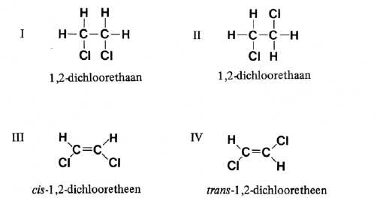
De formules I en II stellen dan ook dezelfde stof voor, terwijl de formules III en IV twee isomeren voorstellen. Deze vorm van isomerie noemt men cis-trans-isomerie.

Op overeenkomstige wijze bestaan er ook twee isomeren van 2-buteen.
  - Geef de structuurformules van deze twee isomeren van 2-buteen.
De cis-vorm en de trans-vorm van 2-buteen verschillen in sommige opzichten.
Zo zijn de verbrandingsenthalpieën van de beide stoffen verschillend.
  - Bereken met behulp van de verbrandingsenthalpieën de enthalpieverandering voor de omzetting van cis-2-buteen in trans-2-buteen.

3

- Eiwitten zijn verbindingen die men rekent tot de macromoleculaire stoffen.
Macromoleculen zijn opgebouwd uit zeer veel atomen en de molecuulmassa is dan ook erg groot, meestal groter dan 10⁴ u (u = atomaire massa-eenheid).
Eiwitten zijn opgebouwd uit aminozuren; structuurformules en namen van een aantal aminozuren staan in tabel 67C.
Een verbinding die uit twee aminozuurmoleculen is opgebouwd, noemt men een dipeptide.
  - Geef de structuurformules van de dipeptiden die gevormd kunnen worden uit alanine en/of glycine.
Hemoglobine is het roodgekleurde eiwit dat voorkomt in het bloed.
Hemoglobine bevat Fe²⁺ ionen en transporteert zuurstof van de longen naar de overige weefsels.
Tijdens het transport zijn de zuurstofmoleculen gebonden aan de Fe²⁺ ionen.
Twee belangrijke doelen van het onderzoek van hemoglobine zijn geweest:
- het bepalen van het aantal zuurstofmoleculen dat gebonden kan zijn aan een ion Fe²⁺,
- het bepalen van de molecuulmassa van hemoglobine.
Hüfner vond in 1894 dat 1,00 gram hemoglobine maximaal 0,0598 millimol zuurstof kan binden.
  - Bereken hoeveel cm³ zuurstof door 1,00 gram hemoglobine maximaal kan worden gebonden onder omstandigheden waarbij 1,00 millimol gas een volume heeft van 22,4 cm³.
De onderzoeker Cohn vond in 1935 dat hemoglobine 0,335 massaprocent Fe²⁺ bevat.
Met behulp van dit resultaat kan worden berekend dat in 1,00 gram met zuurstof verzadigd hemoglobine het aantal millimol Fe²⁺ gelijk is aan het aantal millimol O₂ .
  - Geef deze berekening.
Later werd gevonden dat één molecuul hemoglobine bestaat uit vier eiwitketens.
Elk van deze eiwitketens bevat één ion Fe²⁺ dat één molecuul zuurstof kan binden.
  - Bereken de molecuulmassa van hemoglobine.

De opgaven 3RL en 4RL staan op blz. 4 en 5. De opgaven 3CM en 4CM staan op blz. 6 en 7.

4
De volgende opgaven 3RL en 4RL zijn in het bijzonder bestemd voor kandidaten die volgens het gewone programma (het zg. Rijksleerplan) zijn opgeleid.
De CMLS-kandidaten slaan deze vragen dus over en gaan verder met de opgaven 3CM en 4CM, die staan op blz. 6 en 7.

3RL. Een oplossing van ammoniak (NH₃) in water heeft bij kamertemperatuur een pH groter dan 7. Bij kamertemperatuur is K_{w} = 1,0 ⸳ 10 ⁻¹⁴
- Maak aan de hand van een reactievergelijking duidelijk waarom een oplossing van ammoniak in water een pH groter dan 7 heeft.
Men lost 0,10 mol ammoniak op in water en vult aan tot 1,0 liter.
Deze oplossing heeft bij kamertemperatuur een pH = 1 l.
- Bereken de baseconstante (K_{b}) van ammoniak in water.
Men pipetteert 25,0 ml van de ammoniakoplossing en druppelt hieraan onder voortdurend roeren uit een buret zoutzuur toe.
Bij deze titratie meet men voortdurend de pH van de oplossing.
De gemeten pH-waarden zet men uit tegen de toegevoegde hoeveelheid zoutzuur .
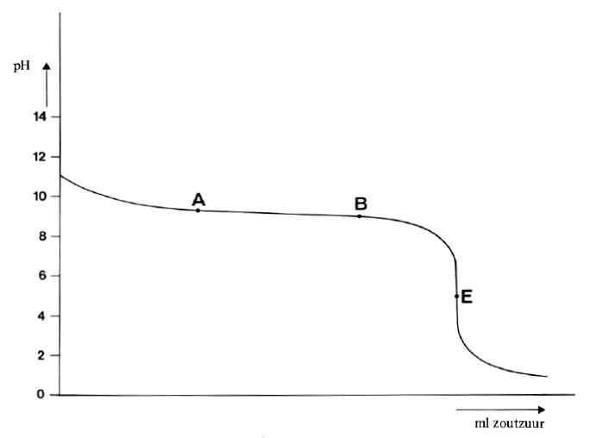
Men verkrijgt het volgende diagram.

Het equivalentiepunt E bij deze titratie ligt bij een pH kleiner dan 7.
- Welke ionsoorten met een concentratie groter dan 10 ⁻⁷ mol⸳1 ⁻¹ zijn er in de oplossing bij het equivalentiepunt aanwezig?
De lijn in het diagram loopt tussen de punten A en B vrijwel horizontaal.
De oplossing heeft in dit gebied een bufferende werking.
- Leg uit dat, door het toevoegen van zoutzuur aan de ammoniakoplossing, tussen A en B een bufferoplossing is ontstaan.

5

4RL. Twee leerlingen willen het oplosbaarheidsprodukt bepalen van het zout MgC₂O₄ (magnesiumoxalaat).
Ieder voegt in een erlenmeyer bijeen: 100 ml van een 0,20 molair natriumoxalaat-oplossing en 100 ml van een 0,20 molair magnesiumsulfaatoplossing.
Hierbij ontstaat een neerslag van magnesiumoxalaat.
Leerling A filtreert eerst de inhoud van de erlenmeyer en zuurt dan het filtraat met zwavelzuur aan.
Leerling B zuurt de inhoud van de erlenmeyer aan met zwavelzuur en filtreert daarna. In beide gevallen kan het volume van de hoeveelheid toegevoegd zwavelzuur verwaar- loosd worden.
Beide leerlingen pipetteren vervolgens 25,0 ml van de verkregen oplossing en titreren met een 0,020 molair kaliumpermanganaatoplossing.
Leerling A heeft bij zijn titratie 4,5 ml nodig, leerling B een iets grotere hoeveelheid.
- Geef de vergelijking van de reactie die tijdens de titratie plaatsvindt.
- Leg uit waarom er een kleurverandering optreedt bij het passeren van het equivalentiepunt.
- Leg uit dat leerling B, als gevolg van zijn aanpak, meer permanganaatoplossing nodig heeft dan leerling A.
- Bereken het oplosbaarheidsprodukt van magnesiumoxalaat met behulp van de uitkomst van leerling A.

EINDE RL-GEDEELTE
6

De nu volgende opgaven 3CM en 4CM zijn in het bijzonder bestemd voor kandidaten die volgens het experimentele programma van de CMLS zijn opgeleid.

- CM. Als een plaatje zink in een oplossing van lood(II)nitraat wordt geplaatst, vormt zich op
het zink al snel een laagje loodkristdlen.
  - Geef de vergelijking van de reactie die plaatsvindt.
De massa van het gebruikte plaatje zink was 10,28 gram.
Na verloop van enige tijd haalt men het zinkplaatje, nu bedekt met een laagje lood, uit de oplossing. Daarna ontdoet men het plaatje van het aangehechte lood.
Het gedroogde plaatje zink blijkt nu 9,64 gram te wegen.
  - Bereken hoeveel gram lood er in die tijd op het plaatje zink was afgezet.
Bij een andere proef vult men een U-buis met een verzadigde natriumnitraatoplossing.
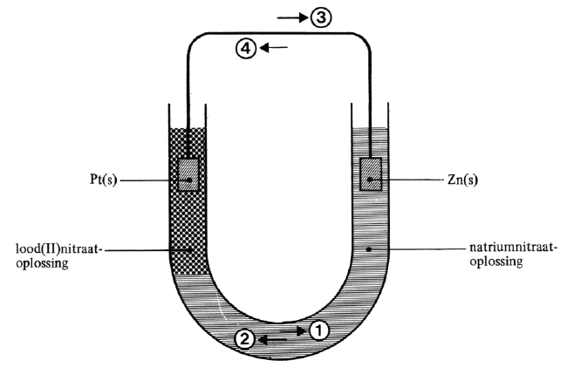
Daarna giet men in het ene been van de U-buis zo voorzichtig lood(II)nitraatoplossing dat de beide oplossingen zich niet mengen (zie tekening).
Nu plaatst men een plaatje platina in de lood(II)nitraatoplossing en een plaatje zink in de natriumnitraatoplossing en verbindt de beide plaatjes met een metaaldraad.
Men stelt het volgende vast:
I Op het plaatje platina ontstaan loodkristallen.
II Het zinkplaatje wordt dunner.
  - In de tekening staan vier pijlen aangegeven. Leg met behulp van reactievergelijkingen uit welke pijl het elektronentransport weergeeft.
  - Teken het energieschema voor de reactie die tijdens de stroomlevering plaatsvindt (hierbij behoeft geen rekening te worden gehouden met de activeringsenergie).
Geef in het schema de uitgangsstoffen, de reactieprodukten en het energie-effect aan.

7

- CM. Eugenol is een bestanddeel van kruidnagels. Het wordt gebruikt bij de bereiding van
parfums.
Eugenol wordt als volgt gewonnen:
Bewerking van kruidnagels levert eerst een vloeistofmengsel dat onder andere kruidnagelolie bevat. Aan dit mengsel wordt tetrachloormethaan (tetra) toegevoegd. Na schudden ontstaan een waterlaag en een oplossing van kruidnagelolie in tetra.
  - 1. Hoe noemt men de scheidingsmethode waarbij tetra is gebruikt?
2. Leg met behulp van bovenstaande gegevens uit of kruidnagelolie uit polaire of uit apolaire stoffen is samengesteld.
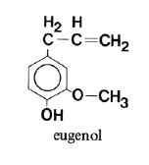
Uit de oplossing van kruidnagelolie in tetra wordt de kruidnagelolie verkregen door de tetra te laten verdampen.
Om eugenol uit de olie te halen, maakt men gebruik van de eigen- schap dat eugenol zich als een zwak zuur kan gedragen.
De OH-groep aan de benzeenring (zie structuurformule) kan een proton afsplitsen.
Bij toevoegen van kaliloog aan de olie ontstaat uit eugenol een negatief ion dat beter in water oplost dan eugenol zelf.
  - Geef de vergelijking voor de reactie tussen eugenol en kaliloog. Schrijf hierin de koolstofverbindingen in structuurformules.

Na deze behandeling met kaliloog ontstaan twee lagen: een waterlaag met onder andere het negatieve ion en een olielaag met de andere bestanddelen van kruidnagelolie.
Beide lagen worden gescheiden. Om het eugenol terug te winnen wordt aan de waterlaag zoutzuur toegevoegd.
  - Beschrijf een proef waarmee men kan aantonen of voldoende zoutzuur is toegevoegd en leg uit dat deze proef daartoe geschikt is.
Het eugenol wordt gescheiden van de waterlaag maar het is dan nog niet geheel watervrij.
Daarom voegt men een droogmiddel toe, bijvoorbeeld vast Na SO4
  - Op welke wijze kan dit zout water binden?

EINDE CM - GEDEELTE

EXAMEN HOGER ALGEMEEN VOORTGEZET ONDERWIJS IN 1980

Vrijdag 2 mei, 9.00 - 12.00 uur

SCHEIKUNDE

(MEERKEUZETOETS)

Deze toets bestaat uit 40 opgaven .
De kandidaten kunnen deze toets maken zonder gebruik van het tabellenboekje, daar de te gebruiken gegevens bij iedere vraag vermeld zijn.
Het gebruik van het tabellenboekje is echter we1 toegestaan.

Bij het examen scheikunde wordt de volgende verdeling van de tijd over de twee onderdelen aanbevolen:
open vragen: 1½ uur,
meerkeuzetoets: 1½ uur.

Deze opgaven zijn vastgesteld door de commissie bedoeld in artikel 24 van het Besluit eindexamens v.w.o.-h.a.v.o.-m.a.v.o.

2

- Het atoomnummer van H is 1, dat van O is 8. Hoeveel elektronen bevat een OH ⁻ ion?
A 1

B 8
C 9
D 10

- Bij een bepaalde kernreactie gaat in de kern van een atoom een neutron over in een proton en een elektron. Het elektron wordt uitgezonden in de vorm van radio-actieve straling.
Men beschouwt het atoomnummer en het massagetal van het atoom.
Welk van beide verandert door deze kernreactie?
A zowel het atoomnummer als het massagetal
B uitsluitend het atoomnummer
  - uitsluitend het massagetal
  - noch het atoomnummer, noch het massagetal

- Si staat in het periodiek systeem onder C in dezelfde groep.
Op grond van de plaats van silicium in het periodiek systeem kan men de volgende twee formules van siliciumverbindingen voorspellen :
- SiO₂ en SiCl₆
- SiO₂ en SiH₄
- KSiO₃ en SiCl₄.
- K₂SiO₃ en SiO₄

- Welk type binding bestaat er tussen de beide atomen in een molecuul ICl (joodchloride) respectievelijk in een molecuul HCl (waterstofchloride)?

 | in ICl | HCl
A | ionbinding | ionbinding
B | ionbinding | polaire atoombinding
C | polaire atoombinding | ionbinding
D | polaire atoombinding | polaire atoombinding

- Beschouw de volgende beweringen over 1 dm³ van twee verschillende gasscn (geen mengsels) bij dezelfde temperatuur en druk.
- Het aantal mol van beide gassen is in dit geval gelijk.
- De massa’s van 1 dm' van beide gassen zijn in dit geval gelijk.
Welke van deze beweringen is zeker juist?
- zowel I als II
- uitsluitend I
- uitsluitend II
- noch I, noch II

3

Bij constante druk en temperatuur mengt men 4 dm³ N₂ en 1 dm³ O₂ (zie figuur); er vindt geen reactie plaats.
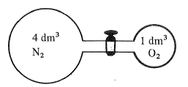
Wat gebeurt er met de zuurstofconcentratie?
A Deze blijft gelijk.
- Deze wordt uiteindelijk vier maal zo groot.
- Deze wordt uiteindelijk vier maal zo klein.
- Deze wordt uiteindelijk vijf maal zo klein .

- Welke van onderstaande verbindingen heeft het hoogste massapercentage zwavel?
A H₂S
- SO₂
- SO₃
- H₂SO₄

- Welke van de volgende oplossingen, die alle dezelfde molariteit hebben, bevat per liter de meeste ionen?
A een H₂O₂ -oplossing
B een MgCl₂ -oplossing
C een NaCl -oplossing
D een NaNO₃ -oplossing

De reactievergelijking voor de volledige verbranding van methaan luidt:

CH₄ (g) + 2 O₂ (g) → CO₂ (g) + 2 H₂O (l).
Men wil 3,0 dm³ CH₄ van een bepaalde temperatuur en druk volledig verbranden met lucht, van de zelfde temperatuur en druk, die 20 volume % O₂ bevat.
Hoeveel dm3 lucht is hiervoor nodig?

1,2 dm³
- 10 dm³
- 15 dm³
- 30 dm³

Onder bepaalde omstandigheden wordt een reactie uitgevoerd tussen twee gassen.

Beschouw de volgende beweringen over de snelheid van deze reactie.
- De reactiesnelheid verandert als men het mengsel samenperst onder overigens dezelfde omstandigheden.
- De reactiesnelheid verandert als men aan het mengsel een katalysator toevoegt onder overigens dezelfde omstandigheden.
Welke van deze beweringen is juist?
A zowel I als lI
- uitsluitend I
- uitsluitend II
- noch I, noch II

4

11. Men laat aluininiurnpoeder reageren met zoutzuur en zet liet aantal inmol waterstof dat gevormd is uit tegen de tijd.
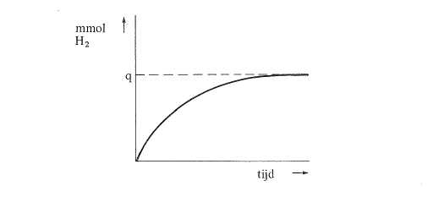
Men verkrijgt onderstaand diagram:
Men herhaalt de proef bij hogere temperatuur onder overigens dezelfde omstandigheden.
Het resultaat hiervan wordt in het oorspronkelijke diagram met een stippellijn weergegeven .
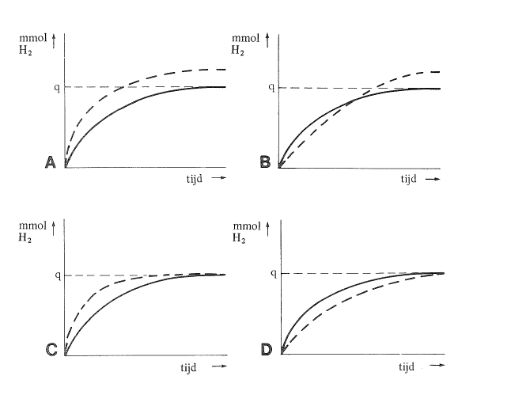
Hoe zal het diagram er nu uitzien?

5.

- In een door een zuiger afgesloten vat heerst het volgende gasevenwicht:
N₂ + 3 H₂ 2 NH₃
Op tijdstip t₁ wordt het mengsel snel samengeperst (temperatuur constant), waardoor het evenwicht verstoord wordt.
Op tijdstip t₂ heeft zich opnieuw een evenwicht ingesteld dat meer naar rechts ligt.
In een diagram zet men [N₂] uit tegen de tijd.
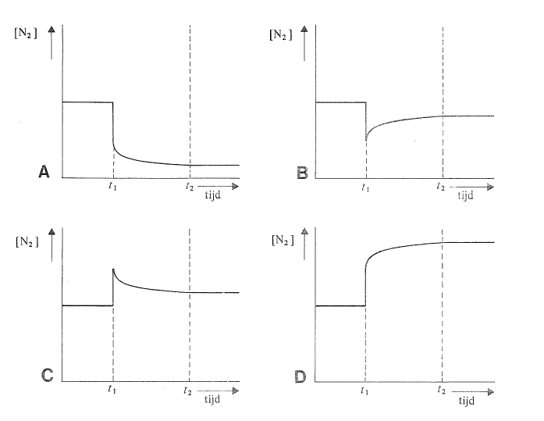
Welk van onderstaande diagrammen verkrijgt men?
13. Men wil, uitgaande van MnO, een oplossing maken die Mn²⁺ (aq) bevat.
Men kan hiertoe een oplossing van ecn stof toevoegen die met MnO reagecrt .
De toegevoegde stof reageert hierbij als een
A zuur.
- base .
- reductor.
- oxidator.

14. Aan een salpeterzuuroplossing die met lakmoes rood gekleurd is, voegt men een natrium- hydroxide-oplossing toe tot de kleur duidelijk blauw is geworden.
Welke ionsoort is nu nagenoeg gehcel uit de oplossing verdwenen?
A uitsluitend H₃O⁺ (H⁺ aq)
B uitsluitend OH ⁻
- zowel Na⁺ als OH ⁻
- zowel H₃O⁺ (H+aq) als NO₃ ⁻

15. Een leerling wi1 de molariteit van een zwavelzuuroplossing bepalen. Hiertoe brengt hij met behulp van een pipet een hoeveelheid van de zwavelzuuroplossing in een titratievat. In afwijking van het voorschrift blaast hij het laatste restje vloeistof uit de pipet ook in het titratievat.
Hij titreert met natronloog uit een buret en berekent de molariteit van de zwavelzuuroplossing.
Wat kan men zeggen over de zo verkregen waarde voor de molariteit?
A Deze waarde zal juist zijn.
  - Deze waarde zal te hoog zijn.
  - Deze waarde zal te laag zijn.
  - Deze waarde zal niet juist zijn, maar het is niet te voorspellen of deze te hoog of te laag zal zijn.

16. Beschouw de volgende beweringen over oxaalzuur en zijn natriumzouten.

Een bufferoplossing kan bereid worden door op te lossen in water:
- H₂C₂O₄ en NaHC₂O₄
- NaHC₂O₄ en Na₂ C₂O₄
Welke van deze beweringen is juist?
A zowel I als II

uitsluitend I
- uitsluitend II
- noch I, noch II

HZ is een zwak zuur.
In welke van onderstaande bufferoplossingen is de concentratie van H₃O⁺ (H⁺ aq) het grootst?
In een oplossing die per liter
A 0,1 mol HZ en 0,1 mol Z ⁻ bevat.
B 0,1 mol HZ en 0,5 mol Z ⁻ bevat.
C 0,5 mo1 HZ en 0,1 mol Z ⁻ bevat.
D 0,5 mol HZ en 0,5 mol Z ⁻ bevat.

- Men lost 0,010 mo1 HCl op in water en vult aan tot het volume van de oplossing 100 ml is.
Hoe groot is de pH van de ontstane oplossing?
  - 1
  - 2
  - 3
  - 4

- Men lost 10 mmol Mg volledig op in verdund azijnzuur. Hierbij ontstaat 10 mmol H₂ .
Vervolgens lost men 10 mmol van een ander metaal volledig op in een ander verdund zuur.
Nu ontstaat er 5 mmol H₂ .
Het verschil in aantal mmol ontstane H₂ kan men verklaren door aan te nemen dat bij de tweede proef
- zoutzuur is gebruikt.
- een zwakker zuur dan azijnzuur is gebruikt.
- een éénwaardig metaal is gebruikt.
D een vierwaardig metaal is gebruikt.

7
- Beschouw de onderstaande reactievergelijkingen:

Fe (s) + S (s) d FeS (s)
- S (s) + O₂ (g) d SO₂ (g)
Welke van deze vergelijkingen stelt een redoxreactie voor?
A zowel I als II
- uitsluitend I
- uitsluitend II
- noch I, noch II

Sn²⁺ kan bij redoxreacties optreden als oxidator en als reductor.
Maak de juiste keuze bij (1) en (2).
Als Sn²⁺ als reductor optreedt, ontstaat hieruit $\frac{Sn}{S{n^{2}}^{+}}$(1) doordat Sn²⁺ dan elektronen $\frac{afstaat}{opneemt}$ (2)

 | (1) | (2)
A | Sn | afstaat
B | Sn | opneemt
C | Sn⁴⁺ | afstaat
D | Sn⁴⁺ | opneemt

- Gegeven. Fe³⁺ is als oxidator sterker dan I₂ , maar zwakker dan Br₂ .
Op grond van dit gegeven kan men zeker een reactie verwachten tussen Fe³⁺ en
- I₂
- Br,

I ⁻
- Br ⁻

Bij een elektrolyse reageert water aan de positieve elektrode. De vergelijking van de reactie die hierbij optreedt, is:
A 2 H₂O + 2 e⁻ → H₂ + 2 OH ⁻
B 2 H₂O → H₂ + 2 OH ⁻ + 2 e⁻
C 2 H₂O + 4 e⁻ → O₂ + 4 H⁺
D 2 H₂O → O₂ + 4 H⁺ + 4 e⁻

8

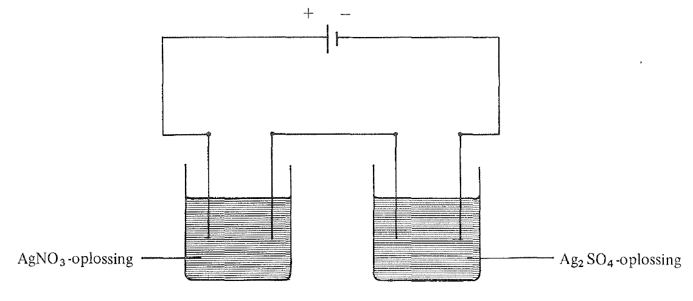
24.
Met behulp van bovenstaande opstelling elektrolyseert men een oplossing van AgNO₃ en een oplossing Ag₂SO₄ . Aan de negatieve elektroden onstaat uitsluitend zilver.
Aan de negatieve elektrode in de AgNO₃ -oplossing ontstaat 1 mmol zilver.
Hoeveel mmol zilver ontstaat er in dezelfde tijd aan de negatieve elektrode in de Ag₂SO₄ -oplossing?
- ½ mmol
- 1 mmol
- 2 mmol
- Dit is niet te zeggen, omdat de verhouding tussen de zilverionenconcentraties in beide oplossingen niet gegeven is.

- Men wil onderzoeken of natriumsulfaat verontreinigd is met natriumcarbonaat.
Hiertoe kan men gebruik maken van een oplossing van
- BaCl₂
- H₂SO₄
- NaOH
- Pb(NO₃)₂

- Men wil 1-buteen onderscheiden van butaan met behulp van een zichtbare reactie.
Welk van de volgende rcagentia is hiertoe geschikt?
- broomwater

ka1kwater
- lakmoesoplossing
- natronloog

- Men laat een mengsel van l mol CH₂Cl₂ en 1 mol Cl₂ reageren onder inloed van licht.
Als al het chloor gereageerd heeft blijkt minder dan l mol CHCl₃ gevormd te zijn.
Is er na de reactie, naast CHCl₃ , nog een andere organische stof in het mengsel aanwezig?

Zo ja, welke?
- nee
- ja, uitsluitend CH₂Cl₂
- ja, uitsluitend CCl₄
D ja, zowel CH₂Cl₂ als CCl₄
9

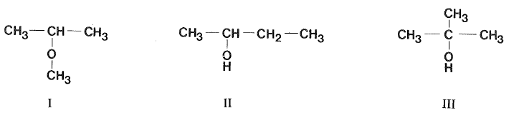
- Drie stoffen worden met de volgende structuurformules weergegeven:
Welke van deze stoffen zijn isomeer?
A uitsluitend I en II
- uitsluitend I en III
- uitsluitend II en III
- I, II en III

- Welke van onderstaande (kloppende) reactievergelijkingen geeft de omzetting van zetmeel in glucose weer?
  - C₁₂H₂₂O₁₁ + H₂O → 2 C₆H₁₂O₆
  - ½ n C₁₂H₂₂O₁₁ → (C₆H₁₂O₅)_{n} + ½ n H₂O

(C₆H₁₂O₅)_{n} + n H₂O → n C₆H₁₂O₆
  - (C₆H₁₂O₅)_{n} + ½ n H₂O → ½ n C₁₂H₂₂O₁₁

- Uit welke van de stoffen, weergegeven door onderstaande structuurformules, kan door polycondensatie ecn polyester gevormd worden?

A zowel uit I als uit II
B uitsluitend uit I
- uitsluitend uit II
- noch uit I, noch uit II

10
De vragen 31 t/m 40 vormen een samenhangend geheel. Beantwoord daarom de vragen in de gegeven volgorde.

- Men wil natriumacetaat bereiden uitgaande van een azijnzuuroplossing en natronloog.
De vergelijking van de reactie die bij het samenvoegen van azijnzuuroplossing en natronloog plaatsvindt, luidt:

CH3COO ⁻ (aq) + Na⁺ (aq) → CH₃COONa (aq)
- CH₃COOH (aq) + OH ⁻ (aq) → CH3COO ⁻ (aq) + H₂O (l)
- CH₃COOH (aq) + NaOH (aq) → CH₃COONa (aq) + H₂O (l)
D CH₃COOH (aq) + NaOH (aq) → CH3COO ⁻ (aq) + Na⁺ (aq) + H₂O (l)

- Men wil 1 ,0 mol natriumacetaat bereiden.
Men beschikt hiertoe over 1,0 molair azijnzuuroplossing en 2,0 molair natronloog.
Hoeveel liter van elk van deze oplossingen moet men samenvoegen, om een oplossing te verkrijgen die bij indampen uitsluitend 1,0 mol natriumacetaat oplevert?

 | aantal liter 1,0 molair azijnzuuroplossing | aantal liter 2,0 molair  natronloog
A | 0,50 | 0,25
B | 1,0 | 0,50
C | 1,0 | 1,0
D | 2,0 | 1,0

- Men dampt de oplossing in en verkrijgt vast natriumacetaat.
Het rooster hiervan is een
- atoomrooster.
- ionrooster.
- metaalrooster.
- molecuulrooster.

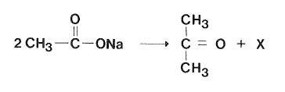
34. Als men natriumacetaat verhit, ontstaan propanon en een stof X volgens:
Wat is de formule van stof X?

CO₂
- Na₂O
- Na₂CO₃
- HCOONa

11

- Uit propanon (CH₃—CH₂—CH₃) wil men 2-propanol (CH₃—CHOH—CH₃) bereiden.
Welke stof moet men hiertoe aan propanon laten adderen?
  - water
  - waterstof
  - waterstofperoxide
  - zuurstof

- Men kan 2-propanol veresteren met hydrogeencarbonzuur (methaanzuur).
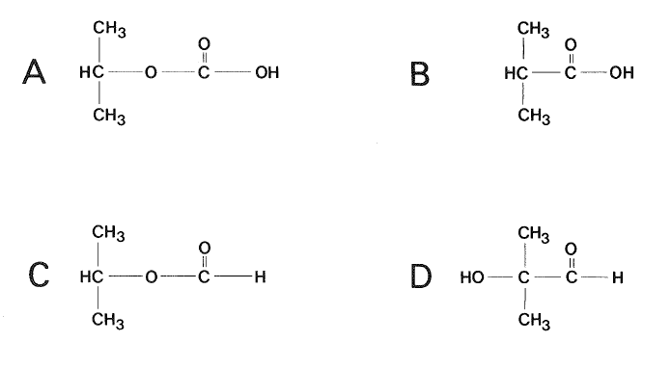
Wat is de structuurformule van de gevormde ester?

12
De volgende gegevens behoren bij de vragen 37 tot en met 40.

Om de ester te bereiden, maakt men bij kamertemperatuur een mengsel dat per 1,0 ml bevat:
6 mmol hydrogeencarbonzuur (methaanzuur)
9 mmol 2-propanol
een hoeveelheid zwavelzuur.
Het zwavelzuur dient als katalysator.

Om de hoeveelheid zwavelzuur te bepalen titreert men de totale hoeveelheid zuur in 1,0 ml mengsel met natronloog. Hierbij neemt men aan dat er nog geen ester gevormd is.
Voor de titratie blijkt 8 mmol OH ⁻ nodig te zijn.
Hoeveel mmol zwavelzuur is aanwezig in 1,0 ml mengsel?
A 1 mmol
- 2 mmol
- 4 mmol
- 8 mmol

Na enige tijd verwarmen titreert men op tijdstip t₁ weer 1,0 ml mengsel.
In plaats van 8 mmol OH ⁻ blijkt nu voor de titratie 5 mmol OH ⁻ nodig te zijn.
Men neemt aan dat de inmiddels gevormde ester niet reageert met OH ⁻ tijdens deze titratie.
Hoeveel mmol hydrogeencarbonzuur (methaanzuur) is omgezet op tijdstip t₁ ?

1 mmol
- 3 mmol
- 4 mmol
- 5 mmol

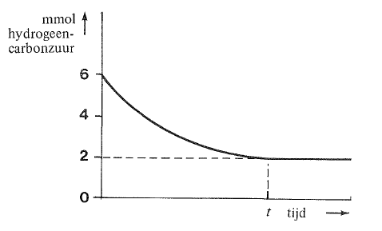
- Men zet het aantal mmol hydrogeencarbonzuur (methaanzuur) in 1,0 ml mengsel uit tegen de tijd. Men verkrijgt hct nevenstaande diagram.
Wat is de verklaring voor het feit dat niet al het hydrogeencarbonzuur (methaanzuur) verbruikt wordt?
- De 6 mmol hydrogeencarbonzuur (methaanzuur) was een overmaat.
- De 9 mmol 2-propanol was een overmaat.
C Er heeft zich op tijdstip t een evenwicht ingesteld.
D De concentraties van de reageren de stoffen nemen steeds af.

13

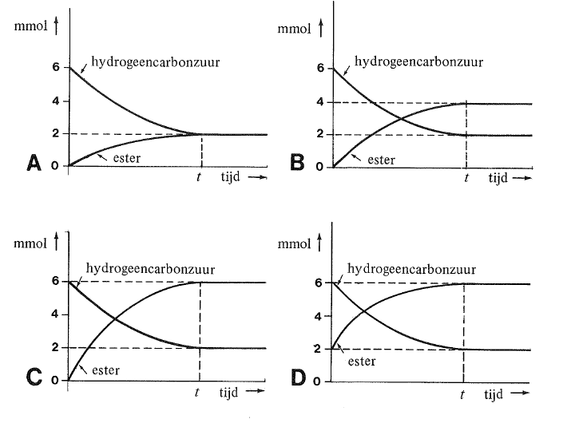
- Bij de reactie tussen hydrogeencarbonzuur (methaanzuur) en 2-propanol zet men bchalve het aantal mmol hydrogeencarbonzuur ook het aantal mmol gevormde ester in 1,0 ml mengsel uit tegen de tijd.

E I N D E

